Сызбалардаѓы кескіндерді салу ережелері
МСТ 2.305-68* бойынша нєрселердіњ (б±йымдардыњ) жєне оларды ќ±растыратын тетікбµлшектердіњ кескіндері тікб±рыштап проекциялау єдісімен орындалуы керек. Нєрсе баќылаушы мен проекцияларжазыќтыѓы арасындаорналасадыдепсаналады (39 сурет). Нєрсені шартты т‰рде кубтыњ ішінде орналасќан деп ќарастырады. Суретте кµрсетілгендей, кубтыњалтыжаѓын негізгіпроекцияларжазыќтыѓы ретіндеќабылдайды. Куб жаќтарын 98 суреттегідей біржазыќтыќпен беттестіреді.
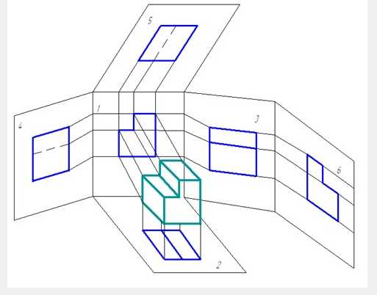
39 сурет
Стандартќа сайкес сызбада фронталь проекциялар жазыќтыѓындаѓы кескінді бас кескін депќабылдайды. Нєрсеніфронтальпроекцияларжазыќтыѓынаќатысты оњдаѓы кескін (бас кескін) нєрсеніњпішіні мен µлшемдері туралы толыќ мєлімет беретін дейетіп орналастырылады.
Кµрініс - нєрсе бетініњ баќылаушыѓа ќараѓан бµлігініњкескіні. Кескіндер санын азайту ‰шін кµріністерде нєрсе бетініњ кµрінбейтін бµліктерін ‰зілме сызыќтармен кµрсетуге болады.
Негізгі проекциялар жазыќтыќтарында алынѓан кµріністер негізі болып табылады жєне келесідегідей аталады: 1 - алдыњѓы кµрініс (бас кµрініс), 2 - ‰стінен ќараѓанкµрініс, 3 - сол жаќтанќараѓан кµрініс, 4 - оњ жаќтан ќараѓан кµрініс, 5 - астынан ќараѓан кµрініс, 6 - артынан ќараѓан кµрініс (40 сурет).
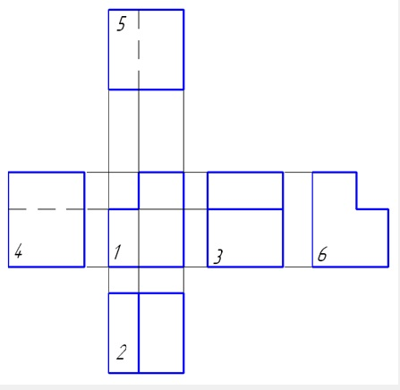
40 сурет

